《积极心理学视域下家校共育模式实践探索》
课题成员理论学习表

姓名 | 朱玉茹 | 学习形式 | 阅读书本 | 日期 | 2024年6月
来源 | 中国青年出版社 | 书籍、论文名称 | 《运用积极心理学提高学生成绩》
学习内容概要  （不够填写另附纸） | 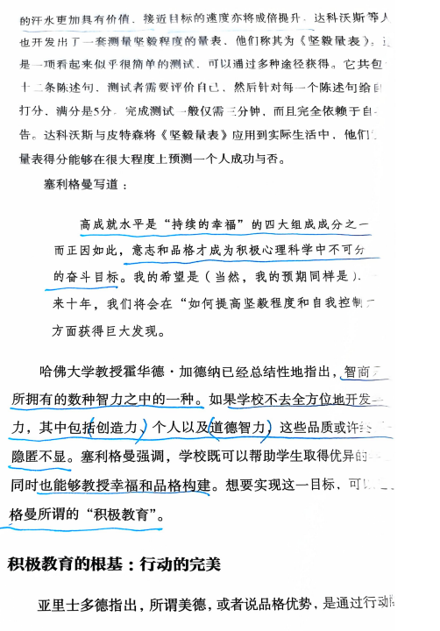
学习  心得 | 智商只是人类所拥有的数种智力中的一种，如果学校不去全方位的开发学生的智力，包括创造力，个人以及道德智力，这些品质也许终其一生都会藏匿不显，学校既可以帮助学生取得优异的成绩，同时也能教授幸福和品格构建，所谓美德，或者说品格优势，是通过行动构建的，因此，积极心理学的根基，就是行动的完美这一概念，一个人只有知道如何做好一件事，并且亲自实践，他才有较强的参与感，才会感受到生活的意义。

